Наименование выставки: | WANEXPO / ХХI Фестиваль беременных и младенцев | ФОРМА 2

Срок подачи: до «26» февраля 2024 г.

Пожалуйста, заполните и отправьте эту форму на e-mail:

Внимание!!!

УВАЖАЕМЫЙ ЭКСПОНЕНТ!

Пожалуйста, соблюдайте сроки подачи заявок.

E-mail: manager@exposokol.com

Телефон: 8 (916) 555-08-47

Контактное лицо: Хусаинова Екатерина

ЗАЯВКА НА ДОПОЛНИТЕЛЬНОЕ ОБОРУДОВАНИЕ ДЛЯ КОМПАНИЙ,

ЗАКАЗАВШИХ ОБОРУДОВАННУЮ ПЛОЩАДЬ

СВЕДЕНИЯ ОБ ЭКСПОНЕНТЕ

Наименование организации

Контактное лицо:

Юридический адрес:

Адрес для корреспонденции:
Телефон: |  |  | Факс: |  | е-mail:
№ павильона |  |  | № договора

Надпись на фризе*:

*Не более 15 символов

Цвет фризовой надписи по умолчанию - СИНИЙ

Цвет ковролина по умолчанию - СЕРЫЙ*

План стенда

Площадь стенда:

Список дополнительного оборудования:

1.

2.

3.

4.

5.

6.

7.

8.

9.

Условные обозначения

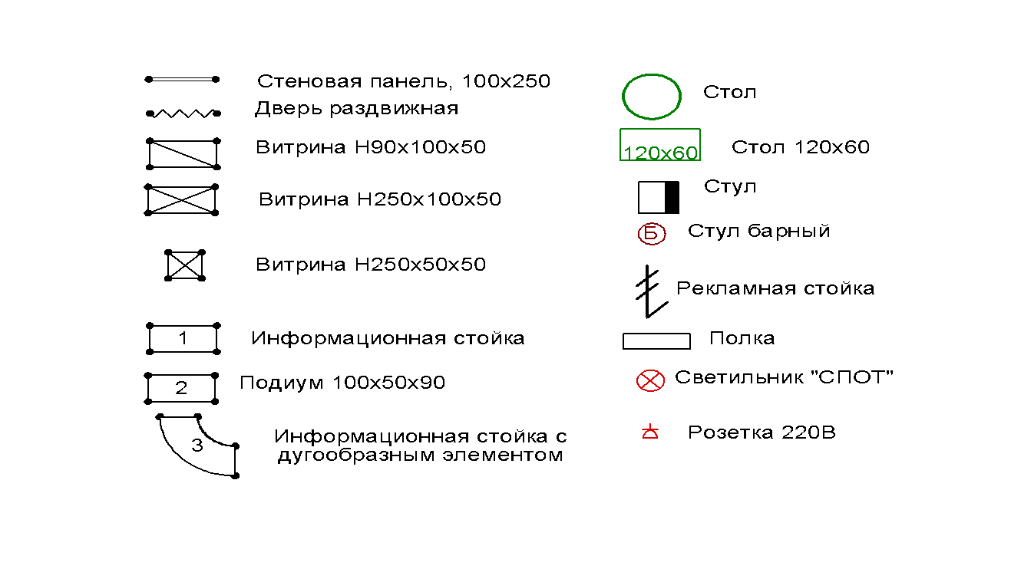
Заказ дополнительного оборудования

недействителен без схемы стенда, согласованной Экспонентом и утверждённой в письменном виде с дирекцией выставки.

В стандартную застройку входит стол круглый Ø85. Обмен на другую конфигурацию возможен только при предварительном согласовании.

**Возможна замена цвета фризовой надписи и ковролина по согласованию с дирекцией!

Список дополнительного оборудования*

Наименование | Ед. изм. | Цена в руб. | Кол-во

КОНСТРУКЦИЯ СТЕНДА
1. Ковровое покрытие | кв.м. | 1000
1.1.Замена цвета на другой (по запросу) | кв.м. | 800
2. Элемент стены, цвет белый 2,5х1,0 м | шт. | 2500
3. Элемент стены, цвет белый 2,5х0,5 м | шт. | 1800
4. Элемент стены, цвет белый 1,8х1,0 м | шт. | 1900
5. Элемент стены, цвет белый 1,8х0,5 м | шт. | 1400
6. Элемент стены, цвет белый 1,5х1,0 м | шт. | 1700
7. Элемент стены, цвет белый 1,5х0,5 м | шт. | 1200
8. Элемент стены, цвет белый 0,5х1,0 м | шт. | 700
9. Элемент стены, цвет белый 0,9х1,0 м | шт. | 1000
10.Элемент стены, цвет белый 0,5х0,5 м | шт. | 650
11. Элемент стены со стеклом 2,5х1,0 (стекло Н=1,4 м) | шт. | 4000
12. Элемент стены со стеклом 2,5х0,5 (стекло Н=1,4 м) | шт. | 3300
13. Элемент стены диагональный 2,5х1,36 м | шт. | 3200
14. Элемент стены диагональный 2,5х0,66 м | шт. | 2400
15. Стойка ограждения с вытяжной лентой (длина ленты 2м) (комплек) в день | шт. | 2000
16. Дверь раздвижная с замком 2,5х1,0 м | шт. | 3000
17. Занавес цветной 2,5х1,0 м | шт. | 2000
18.Подсобное помещение для хранения продукции и тары, вне экспозиции | 2 /4/6 кв. м. | 5000/9000/12000

ВИТРИНЫ
19. Витрина Н=0,9 м (1,0х0,5 м) | шт. | 6000
20. Витрина Н=0,9 м (0,5х0,5 м) | шт. | 3200
21. Витрина 2,5х0,5х1 м (стекло Н=1 м) | шт. | 8000
22. Витрина 2,5х0,5х1 м (стекло Н=1,4 м) | шт. | 9000
23. Витрина 2,5х0,5х0,5 м (стекло Н=1 м) | шт. | 6000
24. Витрина 2,5х0,5х0,5 м (стекло Н=1,4 м) | шт. | 7000
25. Витрина 2,5х2х0,5 м (стекло Н=1 м) | шт. | 12000
26. Витрина 2,5х2х0,5 м (стекло Н=1,4 м) | шт. | 14000
27.Витрина радиусная H2,5; R-1,0 м (стекло Н=1 м) | шт. | 11000
28.Витрина радиусная H2,5; R-1,0 м (стекло Н=1,4 м) | шт. | 12000
29.Витрина радиусная H2,5; R-0,5 м (стекло Н=1 м) | шт. | 7000
30.Витрина радиусная H2,5; R-0,5 м (стекло Н=1,4 м) | шт. | 8000
31.Витрина радиусная Н=0,9 м R-1,0 м | шт. | 9000

КОНСТРУКТИВ ДЛЯ УВЕЛИЧЕНИЯ ВЫСОТЫ СТЕНДА
31. Стойка Н=2,5 м | шт. | 400
32.Стойка Н=1,8 м | шт. | 300
33.Стойка Н=1,5 м | шт. | 250
34.Стойка Н=0,9 м | шт. | 150
35.Стойка Н=0,5 м | шт. | 100
36. Прогон 1 м | шт. | 250
37. Прогон 0,5 м | шт. | 150

ИНФОРМАЦИОННЫЕ СТОЙКИ
38. Информационная стойка Н0,9х0,5х1,0 м | шт. | 3200
39. Информационная стойка Н0,9х0,5х1,0 м с дверками | шт. | 3700
40. Информационная стойка с дугообразным элементом Н = 0,9 м | шт. | 5000

СТЕЛЛАЖИ, НАВЕСНЫЕ ПОЛКИ
41. Стеллаж сборный Н2,5х0,5х1 м | шт. | 4400
42.1 Полка настенная 0,45х1 м/ укажите высоту крепления полок от пола и расстояние между полками | п/м | 400
42.2Полка настенная 0,3х1 м/ укажите высоту крепления полок от пола и расстояние между полками | п/м | 500
43. Полка стеклянная в витрину | шт. | 1500

ПОДИУМЫ
44. Подиум Н0,9х1,0х0,5 м | шт. | 2000
45. Подиум Н0,5х1,0х0,5 | шт. | 1500
46. Подиум Н0,2х1,0х0,5 м | шт. | 1000
47. Подиум Н0,9х0,5х0,5 м | шт. | 1400
48. Подиум Н0,5х0,5х0,5 | шт. | 1600
49. Подиум Н0,2х0,5х0,5 м | шт. | 1000
50. Подиум Н0,9х1,0х1,0 м | шт. | 3400
51. Подиум Н0,5х1,0х1,0 | шт. | 2700
52. Подиум Н0,2х1,0х1,0 м | шт. | 2000
53. Подиум радиусный H0,9; R-1,0 м | шт. | 4700
54. Подиум радиусный H0,5; R-1,0 м | шт. | 2500
55. Подиум радиусный H0,2; R-1,0 м | шт. | 1300
56. Подиум радиусный H0,9; R-0,5 м | шт. | 3000
57. Подиум радиусный H0,5; R-0,5 м | шт. | 1500
58. Подиум радиусный H0,2; R-0,5 м | шт. | 800
59. Стол-подставка Н0,9х1,0х1,0 м | шт. | 1700
60. Стол-подставка Н0,9х1х0,5м | шт. | 1400

ОФИС
61. Вешало напольное 1 м | шт. | 3000
62. Вешалка настенная | шт. | 600
63. Вешалка напольная | шт. | 700
64. Зеркало h1000х1000 | шт. | 2000
65. Рекламная стойка (буклетница)для формата А4!!! | шт. | 2000
66. Корзина для мусора | шт. | 300
67. Розетка 220 В* 1,5 КВт | шт. | 1700
68. Розетка 220 В* 24 часа (для холодильника) | шт. | 3500
69. СПОТ | шт. | 1500
70. Светильник галогенный 150 Вт | шт. | 2000
71. Светильник галогенный 300 Вт | шт. | 3500

МЕБЕЛЬ
72. Стул | шт. | 1500
73.Стул складной черный/белый | шт. | 1000
74. Барный стул черный | шт. | 1500
75 Стол с круглой столешницей Ø =0,85 м черный | шт. | 1000
76. Стол 0,6х0,6х0,72 м | шт. | 1000
77. Стол 120х0,6 | шт. | 1500

ХУДОЖЕСТВЕННОЕ ОФОРМЛЕНИЕ СТЕНДА
78. Дополнительная надпись на фризовой панели Н=0,01 м | кол-во | 3300
79. Изготовление надписи: Н 1 буквы = 0,01 м | шт. | 150
80. Логотип черно-белый** | шт. | 2500
81. Логотип цветной** | шт. | 3200
82. Логотип сложный** | шт. | 7300
83. Оклейка панелей оракалом кв.м., кроме 620 (1400р) | кв. м | 2100
84. Изготовление и оклейка панелей полноцветной печатью | кв.м. | 2100
85. Натяжка баннера на люверсах | кв. м | 900
86. Изготовление и размещение баннера на стеновые панели | кв. м | 2100

ДОПОЛНИТЕЛЬНОЕ ОБОРУДОВАНИЕ
87.Аренда плазменного телевизора 42 дюйма с напольной подставкой  1 день/на период фестиваля | шт. | 7000/10000
88. Аренда плазменного телевизора 55 дюймов с напольной подставкой  1 день/на период фестиваля | шт. | 8000/11000
89.Аренда отдельно напольной подставки на колесиках под телевизор 32-55 дюймов | шт. | 3600
90.Настенное крепление под ЖК панель | шт. | 2200
91.Холодильник | шт. | 6000
92.Эконом панель Н 2,5х1,0 м | шт. | 3000
93.Металлическая сетка никеллированная Н 2,5х1,0 м | шт. | 1700
94. Металлическая сетка никеллированная Н 1,5х1,0 м | шт. | 1500

Не облагается НДС, в связи с тем, что Организатор применяет упрощенную систему налогообложения, на основании п.2 ст. 346 11 глава 26.2 НК РФ и не является плательщиком НДС.

*В период подготовки мероприятия возможны изменения, корректировки цен на услуги, предоставляемые сторонними организациями.

** Заказываются по согласованию с Организаторами Логотипы должны быть представлены в программах CorelDRAW, версии до 14 (.cdr) или Adobe Illustrator, версии до 10 (.ai, .eps) – графические файлы, обрисованные.

Отправка плана в заполненном виде должна быть произведена не позднее одного месяца до начала фестиваля. Организатор оставляет за собой осуществлять стандартную застройку стенда согласно установленным правилам, в случае если Экспонент не предоставил в указанный срок план застройки стенда. Перепланировка застройки осуществляется за счёт Экспонента в размере 60 % от стоимости оборудования на день оплаты.

На основании данной заявки Организаторы составляют монтажный план, который согласовывается обеими сторонам, после чего выставляется счет на дополнительное оборудование.

Экспонент:

Подпись _____________________________

М.П.

Дирекция:

Подпись _____________________________

М.П.

